

**Fiche de travail N :( 1 )**

Nom : _________________ Classe : (3A+B) Date : _______________

**Objectif : savoir les nombres de 1 à 20**



**-Principales règles d'orthographe concernant les chiffres et les nombres en français :**

**Pour écrire en lettres les nombres de 0 à 20 : on utilise les mots zéro, un, deux, trois, quatre, cinq, six, sept, huit, neuf, dix, onze, douze, treize, quatorze, quinze, seize, dix-sept, dix-huit, dix-neuf, vingt.**

**- on met un trait d'union entre les mots pour dix-sept, dix-huit, dix-neuf.**

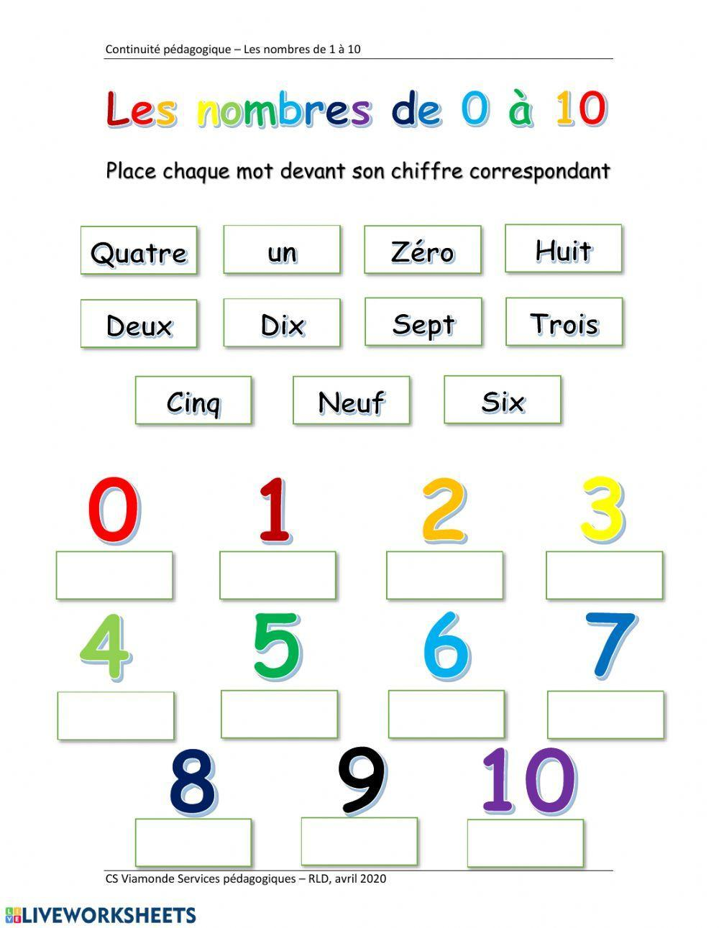

**1/ Ecris les nombres en lettre**

|  |  |
| --- | --- |
| **………………………** | **un** |
| **2** | **..............................** |
| **3** | **...............................** |
| **....................** | **Quatre** |
| **5** | **cinq** |
| **6** | **..................................** |
| **7** | **.................................** |
| **......................** | **huit** |
| **9** | **................................** |
| **10** | **............................** |
| **11** | **............................** |
| **......................** | **douze** |
| **13** | **..............................** |
| **14** | **..............................** |
| **................** | **quinze** |
| **16** | **..............................** |
| **..................** | **dix-sept** |
| **18** | **...........................** |
| **19** | **............................** |
| **............................** | **vingt** |

**2/ Ecris le nombre convenable**

a**/ Dans le cartable il _____________- stylos  .**

**b/ IL y a**  **_____________________ éleves en classe**



**c/ C’ est _______________ garçon .**

**d/ Il a _______ ans **

**e/ Il ya ______ pommes dans la cuisine . **

**3/ Trouve le résutat en lettre**

**a/ 15+3= ___________________________**

**b/ 10+8= ___________________________**

**c/ 5+3= ____________________________**

**d/ 10+10=____________________________**

**e/ 15+1=_____________________________**

**f/ 1+1= _____________________________**

**g/ 14+4= ____________________________**

***h/ 17+3= ___________________________***

**4- Ecris en nombre**

**a/ treize +deux = quinze _________________________**

**b/ un +cinq = six _________________________**

**c / quatre +quatre = huit __________________________**

**d / dix +dix = vingt __________________________**

**e / onze +six =dix-sept . __________________________**

**f/ un+un= deux __________________________**

**g/ quatorze+ 1 = vingt- quinze_______________________**

